P10.1 Prosodie 26/27.10.2023

**Übungsblatt 2: Einflüsse auf die Grundfrequenz**

1. Unterstreichen Sie in den Sonagrammen unter Aufgabe 2 die stimmhaften Laute. Woran erkennt man sie?
2. Segmentieren Sie in den folgenden Sonagrammen die primär betonte Silbe, markieren Sie in der in blau überlagerten Grundfrequenz das f0-Maximum, das diese betonte Silbe markiert und kringeln Sie eindeutige f0 Abschnitte ein, die durch den Einfluss des segmentalen Kontextes zu erklären sind. Die Wörter sind zu ihrer Information zusätzlich auf der Phonebene segmentiert und weit[1] transkribiert. Nur die Information zur Wortbetonung ist aus Übungsgründen nicht in der weiten Transkription enthalten.

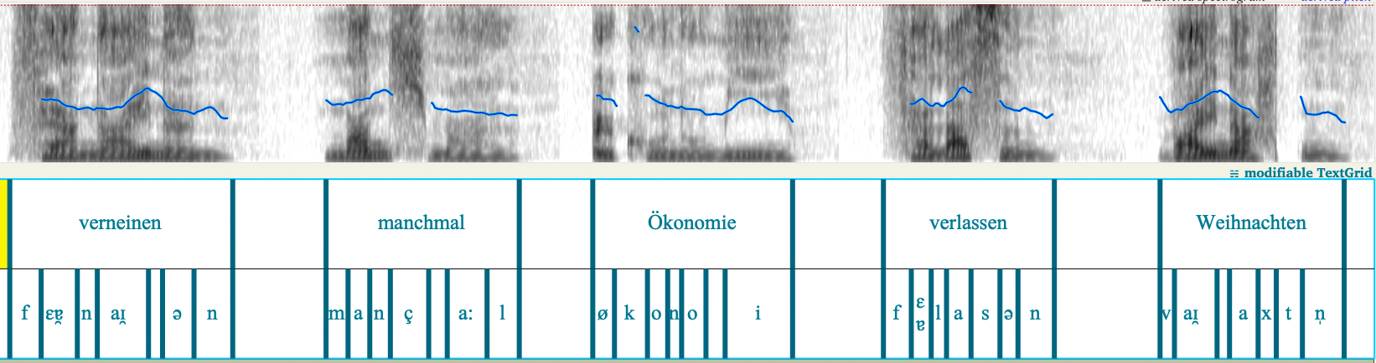



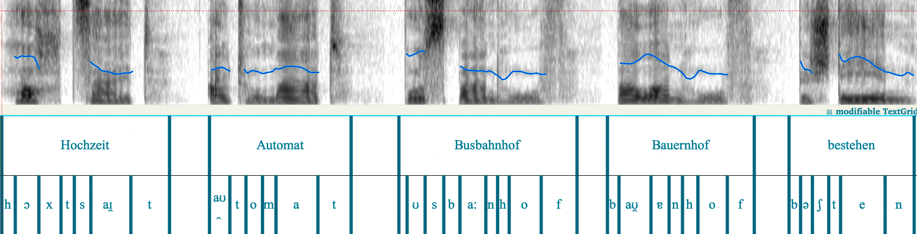

1. Welche der oben abgebildeten Wörter bzw. Silben weisen Trunkierung der f0 auf (bzw. sind für diese besonders anfällig)? Benennen Sie den Kontext (d.h. Segmente, Silben o.ä.), der die Trunkierung auslöst.
2. In der nachfolgenden Phrase *[Marmelade, Mandarinen, Mandeln, Mango]* (z.B. geäußert im Kontext einer Einkaufsliste), ist jedes Wort akzentuiert. Unterstreichen Sie in jedem Wort die primär betonte Silbe und markieren Sie das jeweils dazugehörige f0-Maximum. Warum unterscheiden sich die f0-Gipfel in der Höhe?

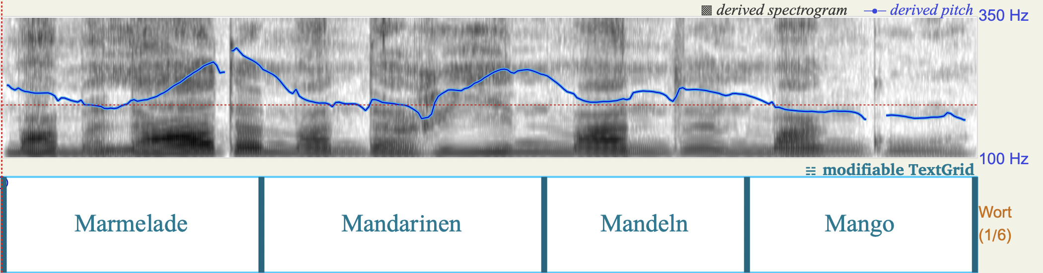

1. Das folgende Sonagramm zeigt dreimal die Äußerung *Mainau war malerisch*. gesprochen von derselben Sprecherin mit einer mittleren f0 von 175 Hz (f0 *range* 152 Hz bis 226 Hz). Welches Wort ist jeweils akzentuiert und welche Bedeutung erhält dadurch die Äußerung.

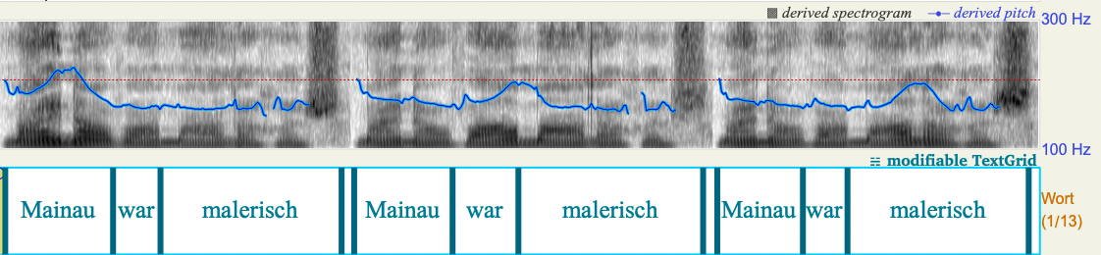

1. Die acht folgenden Sonagramme zeigen Aufnahmen des Wortes *Höhle*, geäußert jeweils zwei Mal von je zwei Frauen und zwei Männern. Neben den Sonagrammen sehen Sie die jeweils mittlere f0 über den Zeitbereich des gesamten Wortes. Bestimmen Sie anhand der Werte das Sprechergeschlecht. Die Zahlenkombination links oberhalb der Sonagramme dienen unserer Information und können von Ihnen ignoriert werden.

6_2

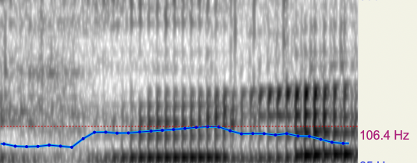

4_1

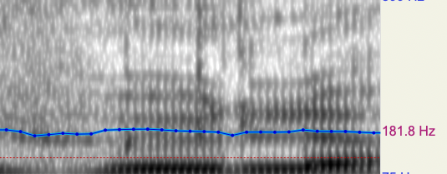

5_4

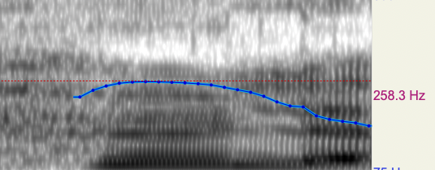

7_2

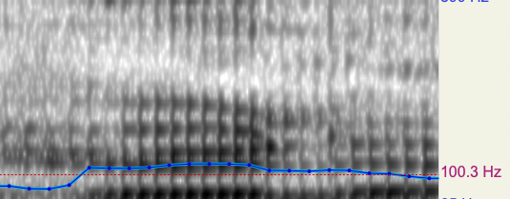

5_3

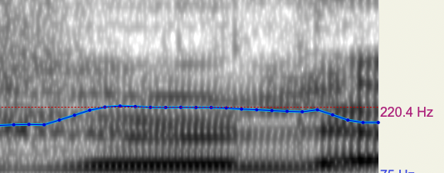

6_1

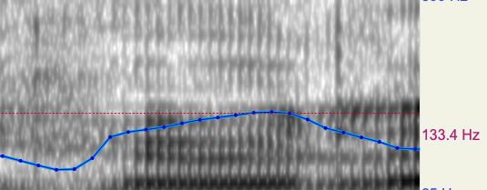

7_1

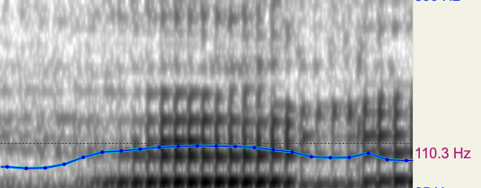

4_2

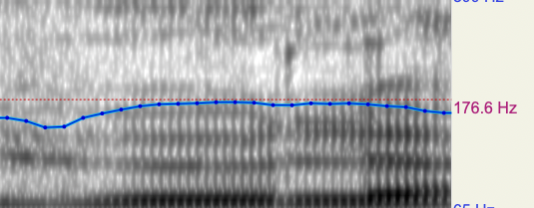

1. Wer könnte das Wort *Bogen*, abgebildet im nachfolgenden Sonagramm, geäußert haben?

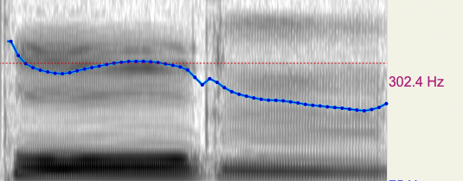

**Literatur:**

Zu Stimmhaftigkeit siehe Kapitel 2.3 in Kleber, F. (2023). *Phonetik und Phonologie*. Tübingen: Narr (vorhanden in der UB (dort auch als eBook), im Philologicum und der Bibliothek des IPS (Signatur: II Kle 14,1)) und zu Sonagrammen Kapitel 3 (und dort insb. 3.1.2.2) im selben Buch.

1. D.h. die Transkription enthält keine Symbole für Aspiration oder Vokallänge, es sei denn diese ist nicht aus der Vokalqualität abzuleiten.